**5. Capturas Postman**

Dado que habilite tantos end points, solo agregare las capturas de pantalla de los relacionados a **concessionaire** y a **device**, ya que con estos dos se puede evidenciar tanto el CRUD de una tabla con OneToMany (Concessionarire – Bus) y ManyToOne(Device – Bus, Device – DeviceType).

**Concessionaire:**

Primer Get, lista los concesionarios.

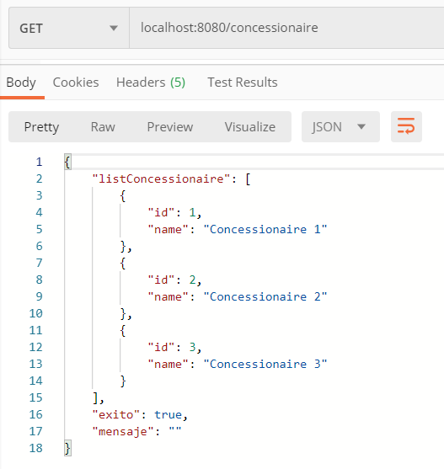

Segundo Get, Trae un concesionario en específico, en este caso el número 2.

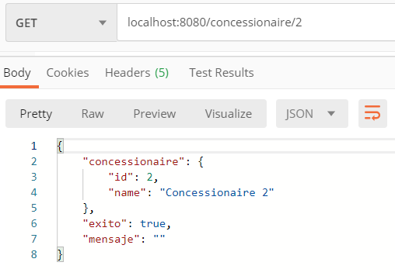

Primer Post, para editarlo, y ponerle el nombre de “Concessionaire Edwin”.

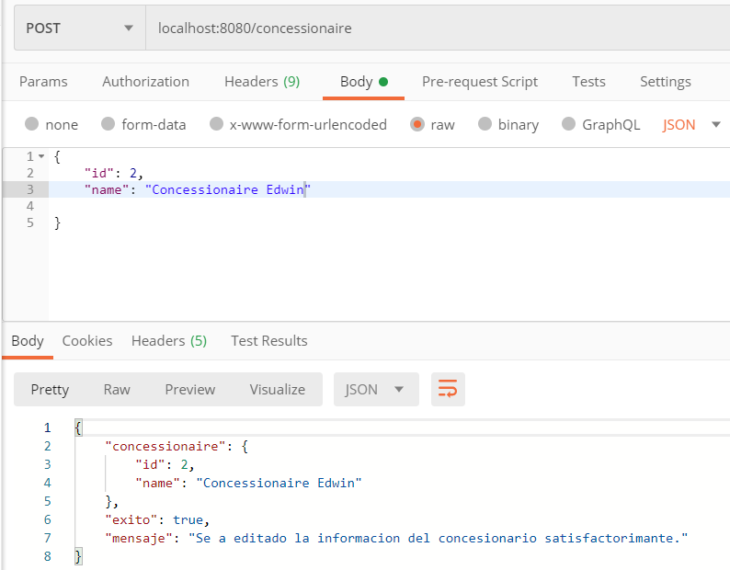

Segundo Post, para agregar uno nuevo.

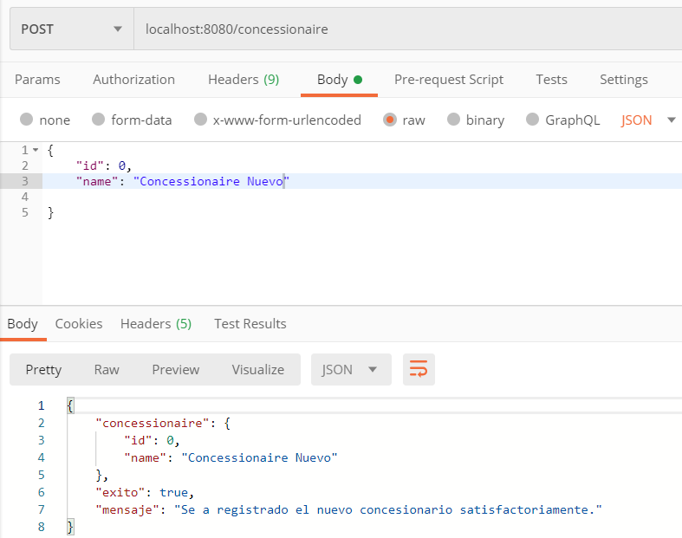

Estos lo podemos validar haciendo nuevamente un get list

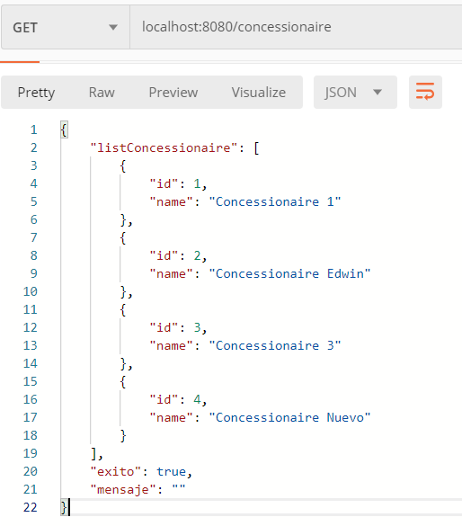

Ahora haremos un Delete, del concesionario 3.

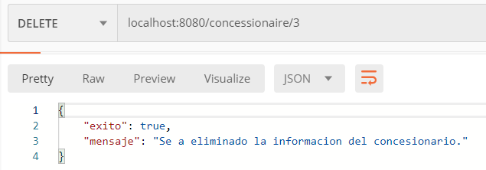

Y lo comprobamos con el get de la lista nuevamente

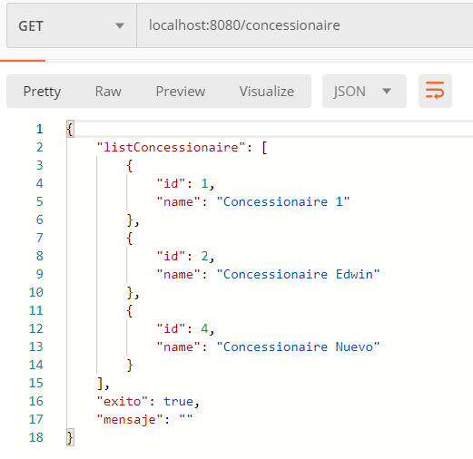

**Device:**

Para esta haremos el mismo proceso, mas el consumo del end point para trar la lista de “Device” para un bus especifico.

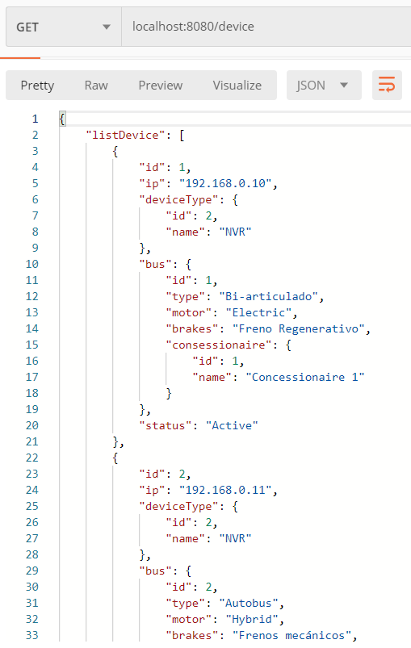

Ahora preguntamos por uno en específico, en este caso el “3”

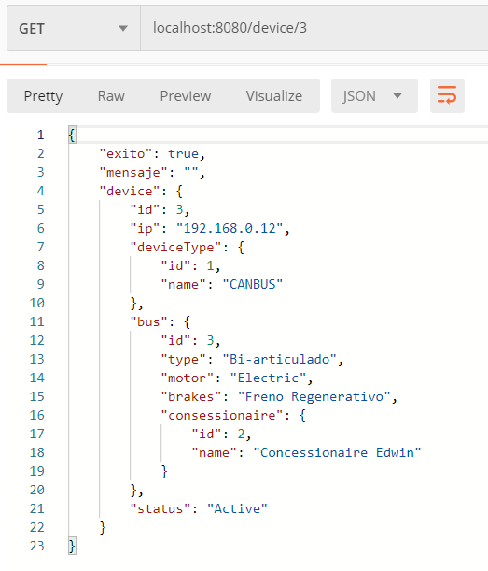

Ahora le moficaremos la ip.

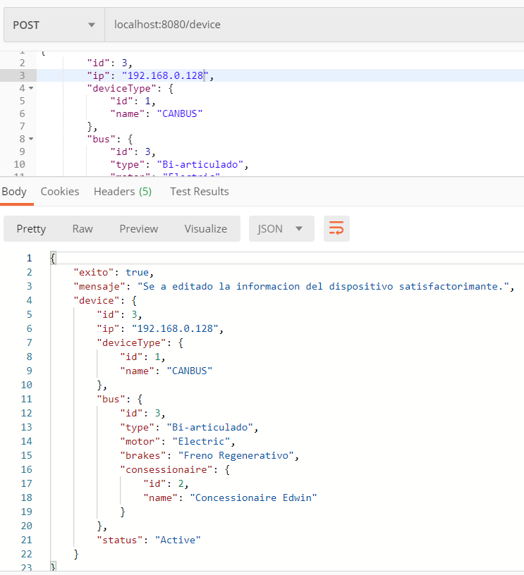

Ahora agregaremos un nuevo Device.

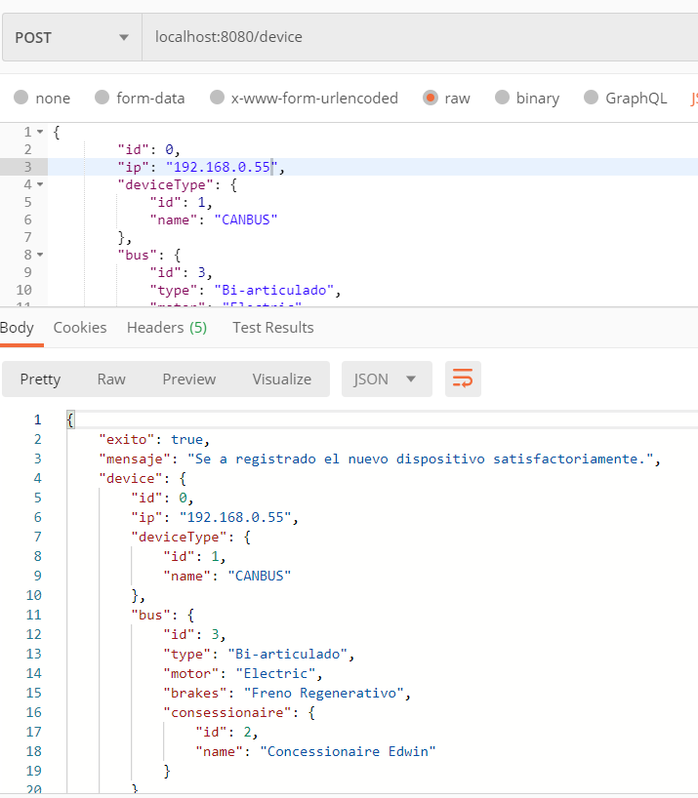

Ahora probaremos el end point para consultar los device de un bus especifico.

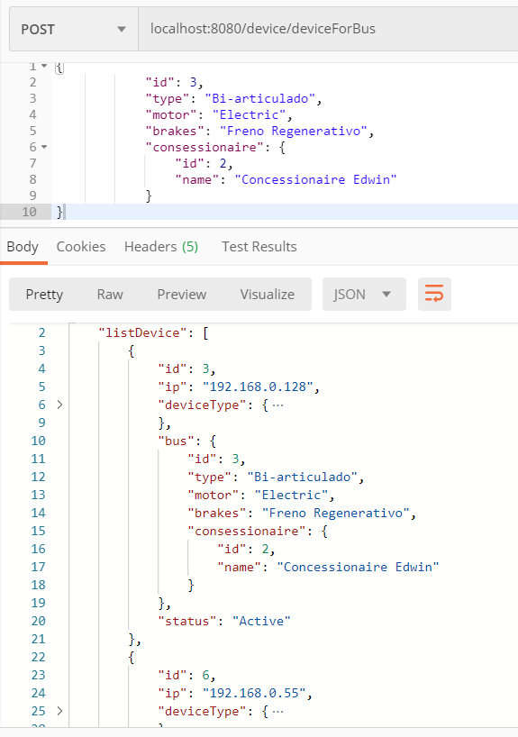

Por ultimo haremos Delete del device 1

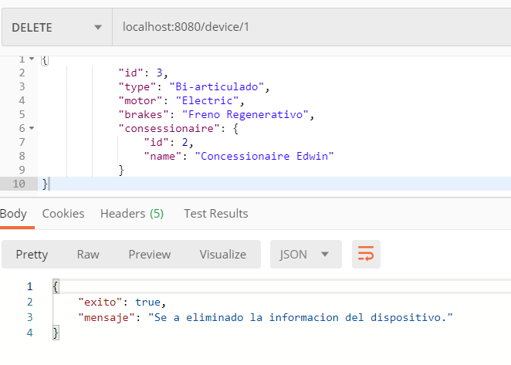

Y listamos para comprobar

